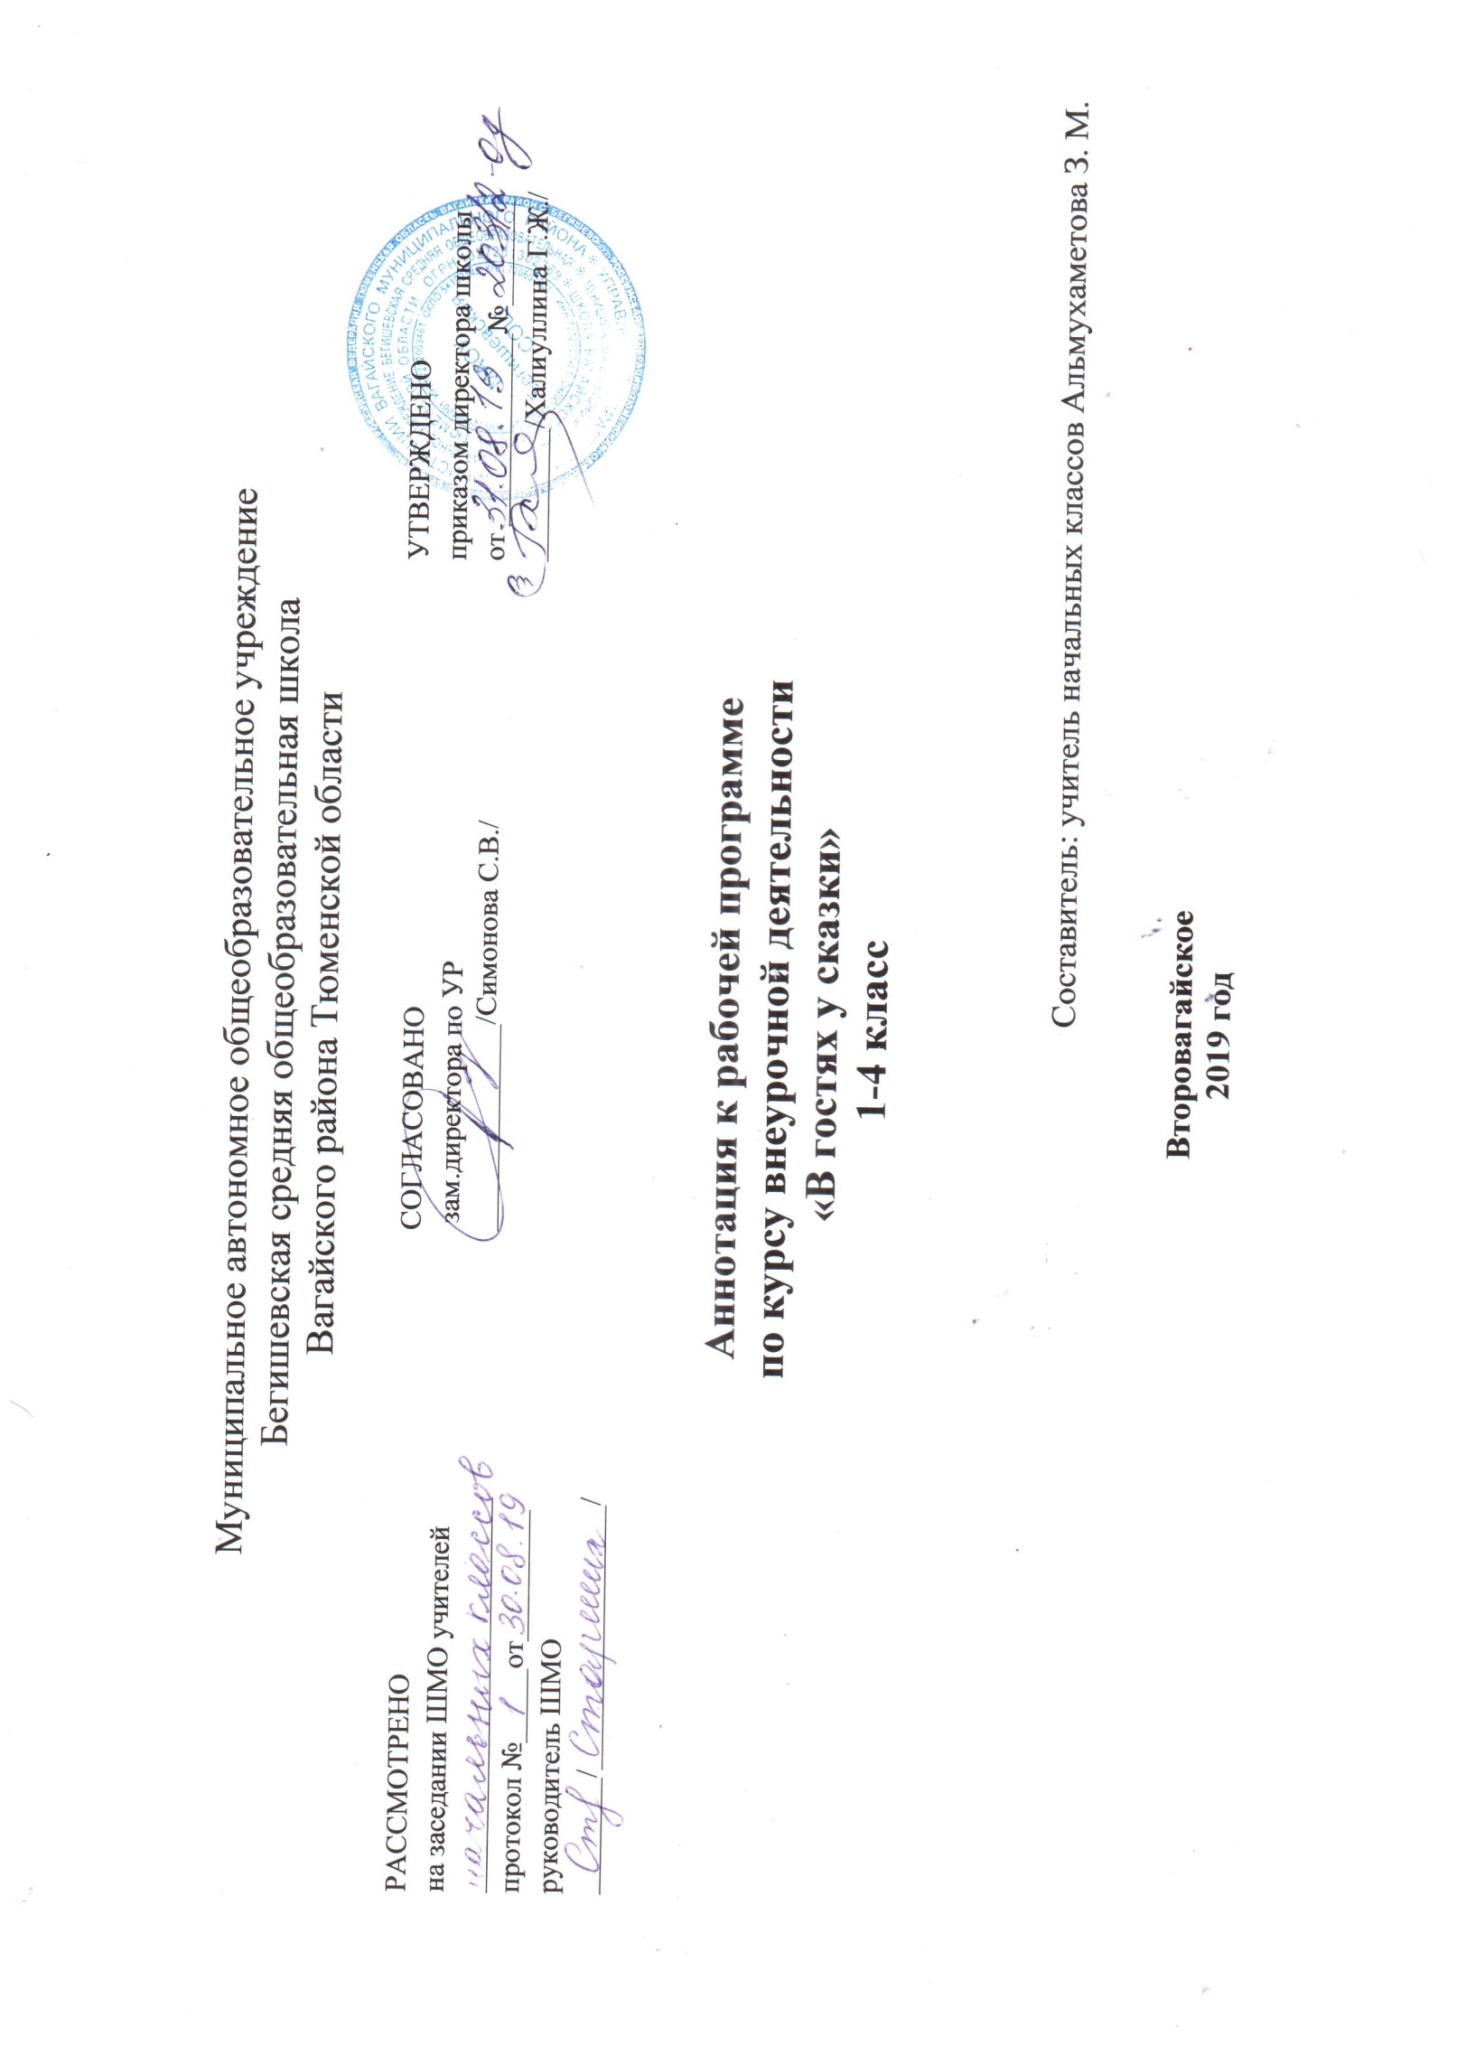

Аннотация к курсу внеурочной деятельности кружка «В гостях у сказки»
1 – 4 класс

Рабочая программа по внеурочной деятельности для 1 - 4 класса разработана на основе:
1. Федерального закона от 29.12.2012 №273-ФЗ «Об образовании в Российской Федерации»;
2. Федерального государственного образовательного стандарта начального общего образования, утвержденного Приказом Министерства образования и науки Российской Федерации от 6 октября 2009 года №373(с изменениями на 31.12.2015);
3. Основная образовательная программа начального общего образования Муниципального автономного общеобразовательного учреждения Бегишевское средняя общеобразовательная школа Вагайского района Тюменской области;
4. Примерная программа начального общего образования по окружающему миру;
5. Учебный план начального общего образования Муниципального автономного общеобразовательного учреждения Бегишевской средней общеобразовательной школы Вагайского района Тюменской области;

Программа внеурочной деятельности «В гостях у сказки», рассчитанная на реализацию в течение 4-х лет, структурирована в соответствии с духовно-нравственным направлением, которое обеспечивает духовно-нравственное развитие учащихся в единстве урочной, внеурочной, внешкольной деятельности, в совместной педагогической работе образовательного учреждения, семьи и других институтов общества.
Новизна, актуальность, педагогическая целесообразность
Программа рассчитана на проведение теоретических и практических занятий с учащимися с 1 по 4 класс.
В настоящее время в России возрождаются духовные ценности культуры и образования, значимость духовно – нравственного воспитания стали понимать и родители учащихся. О чём свидетельствует и социальный заказ родителей при выборе направлений кружковой деятельности для своих детей. Родители понимают, что на сегодняшний день у детей снижены ценностные ориентиры.
Включение элементов занимательности является обязательным для занятий с младшими школьниками.
Программа данного курса позволяет показать учащимся, как увлекателен, разнообразен, неисчерпаем мир слова, мир развитие речи. Это имеет большое значение для формирования подлинных познавательных интересов как основы учебной деятельности. В процессе изучения развитие речи школьники могут увидеть “волшебство знакомых слов”; понять, что обычные слова достойны изучения и внимания. Воспитание интереса к народным сказкам должно пробуждать у учащихся стремление расширять свои знания по литературному чтению, совершенствовать свою речь.
Особое внимание на занятиях “В гостях у сказки” следует обращать на задания, направленные на развитие устной речи учащихся, на воспитание у них чувства языка, т.к. развитие устной речи необходимо при дальнейшем изучении всех учебных предметов.
Общая атмосфера на занятиях создаёт особый положительный эмоциональный фон: раскованность, интерес, желание научиться выполнять предлагаемые задания. Осознание своих успехов способствует раскрытию психологических возможностей учащихся, повышению их самооценки, уверенности в себе. Все ответы детей принимаются, внимательно выслушиваются и в итоге обсуждения приходят к правильному решению.
Особое внимание уделяется проектной деятельности учащихся. Предлагается выполнение проектов в группах или вместе с родителями. Данный вид деятельности положительно влияет на коммуникативную сферу, сближает ребенка и родителей, объединённых единой целью, даёт возможность участвовать в общественной жизни, проявлять творческую активность.
Использовать данную программу внеурочной деятельности позволяет выявить дополнительные способности учащихся, сплотить и объединить ребят в дружный коллектив, помочь адаптироваться на данном жизненном этапе.
Становится очевидным, что решение важных вопросов и актуальных проблем в нашей стране будет зависеть от уровня сформированности нравственных качеств подрастающего поколения.
Цель программы:
- формирование нравственной, патриотической и духовной культуры, эстетическое развитие личности ребенка,
- осмысление им традиционных духовно-нравственных ценностей народа.

Задачи:
• Образовательная: приобщить детей к истокам родной культуры посредством введения их в духовный мир народной и авторской сказки.
• Воспитательная: воспитывать у детей любовь к культурному наследию своего народа, трудолюбие, послушание и уважение к родителям и близким людям, терпение, милосердие, умение уступать, помогать друг другу и с благодарностью принимать помощь.
• Развивающая: развивать у детей социальные навыки: общительность, дружелюбие, потребность радовать близких результатами своего труда, способность отличать хорошее от плохого в сказке и в жизни, умение делать нравственный выбор, подражать положительным героям сказок, видеть, ценить и беречь красоту родного края, умение рассуждать, вести диалог, беседу, обобщать, содействовать развитию речи детей, дать им навыки кукловождения, сценического мастерства, участия в организации выставок и спектаклей.

Отличительные особенности программы
Отличительной особенностью программы является намеренное акцентирование внимания не только на правах детей, но и на их обязанностях, показа неразрывности прав и обязанностей, необходимость уважения прав других.
В соответствии с возрастными особенностями младших школьников историко-обществоведческие знания формируются в виде минимума определенных фактов и понятий, но в основном — в представлениях. Именно представления позволяют приблизить ребенка к достаточно сложным явлениям его настоящего, “увидеть” прошлое, приобретая чувство гражданской причастности к нему. Попутно, косвенно факты и представления — при их анализе и осмыслении содействуют формированию и более сложных структурных элементов общественно-исторических знаний (понятий, причинно-следственных связей, закономерностей).
Разработанная программа направлена на вовлечение учащихся в активную деятельность. Полученные на занятиях опыт и знания помогут обрести уверенность в себе, почувствовать свою значимость как личности среди других равноправных личностей, научат состраданию, терпимости, правилам общения, основанным на уважении и соблюдении прав других людей.

Принципы интегрированного курса:
Интегрированный курс предусматривает такие виды деятельности как, чтение, слушание, рисование, лепка, конструирование, ролевая игра, инсценировка, с учетом возрастных особенностей учащихся.
- интеграция;
- систематичность;
- наглядность;
- деятельностный подход;
- личностно-ориентированный подход.

Возраст детей, участвующих в реализации программы
Программа разработана для учащихся 7–10 лет

Сроки реализации программы:
Программа рассчитана на проведение занятий во внеурочное время с детьми 7 –10 лет (начальная школа).
1 год - 34 часа,
2 год - 34 часа,
3 год - 34 часа,
4 год - 34 часа
Всего за курс изучения 136 часов (по 1 ч. в неделю).

Формы проведения занятий
- Беседа, рассказ учителя.
- Слушание.
- Различные виды чтения.
- Озвучивание героев, пантомима, инсценировка.
- Устный журнал, театрализация.
- Лепка из пластилина.
- Иллюстрирование с помощью рисования, аппликаций.
- Конкурсы, викторины.
Творческая работа: составление сказок, загадок, ребусов, создание книжек-малышек:
- практические занятия с элементами игр и игровых элементов, дидактических и раздаточных материалов, сказок.
- анализ и просмотр текста сказок;
- самостоятельная работа (индивидуальная и групповая) при выполнении различных заданий;
В каждом занятии прослеживаются три части:
- игровая;
- теоретическая;
- практическая.
Основные методы и технологии:
- технология разноуровневого обучения;
- развивающее обучение;
- технология обучения в сотрудничестве;
- коммуникативная технология.
Выбор технологий и методик обусловлен необходимостью дифференциации и индивидуализации обучения в целях развития универсальных учебных действий и личностных качеств школьника.
Факультативный курс позволяет наиболее успешно применять индивидуальный подход к каждому школьнику с учётом его способностей, более полно удовлетворять познавательные и жизненные интересы учащихся. В отличие от классных занятий, на внеклассных учащиеся мало пишут и много говорят, тем самым развивают устную речь.

Литература
1. Детские писатели. Справочник для учителей и родителей./ Н.И.Кузнецова, М.И.Мещерякова, И.Н.Арзамасцева.-М: Баллас, С-Инфо, 1996.
2. Светлый мир. Произведения русских писателей/ Сост.Е.А.Копытова. Ижевск,1998.
3. Русские народные сказки/ Сост. В.П.Аникин. -М: Просвещение, 1992.
4. Сказки. Песни. Загадки. Стихотворения\ С.Маршак.-М:Детская литература, 1984.
5. Незнайка, Хоттабыч, Карлсон и все-все-все. Сборник викторин, кроссвордов и чайнвордов для детей.\ Сост И.Г.Сухин-М:Новая школа, 1994.

